# 目录

目录 1

第1章 Cortex-M4基础 2

1.1 Cortex-M4概述 2

# STM32F407VG-通用定时器

## 通用定时器介绍

具备基本定时器的所有功能，时钟源的范围很广(外设时钟、其它定时器可以作为通用定时器时钟源、外部输入时钟源)、捕获外部的波形(方波)、输出波形到IO口(方波、PWM波)。

PWM：脉冲宽度调制。波形的周期不变，波形的占空比可以改变。占空比：高电平时间比上周期。

分析通用定时器，需要从四个方面分析：时钟源、基本定时、捕获输入、比较输出。

## 通用定时器框架分析

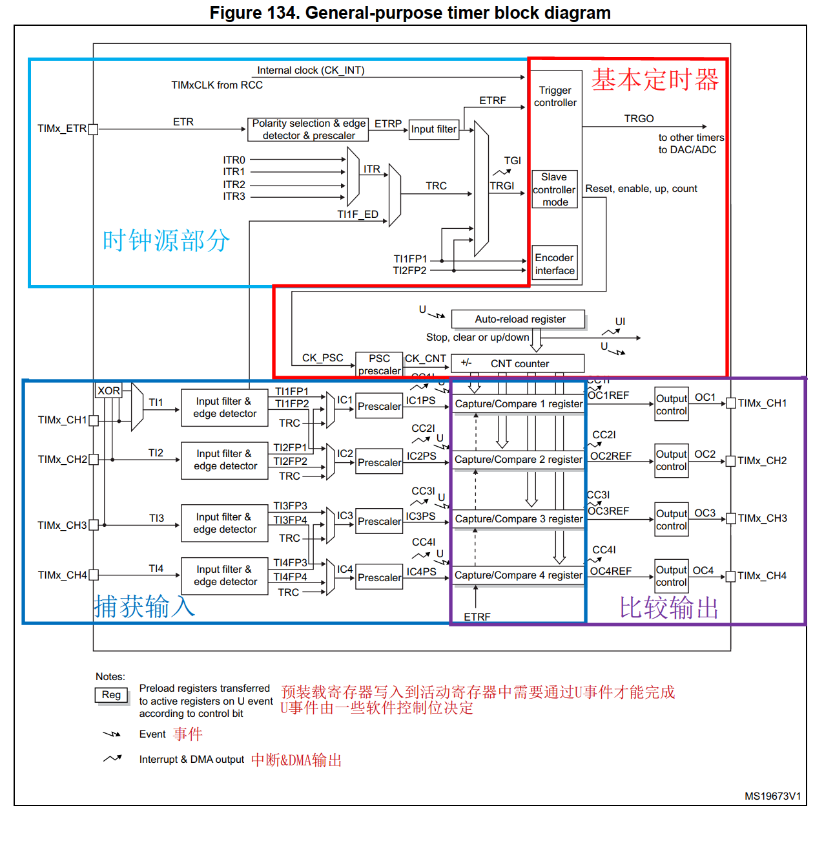

## 通用定时器时钟源

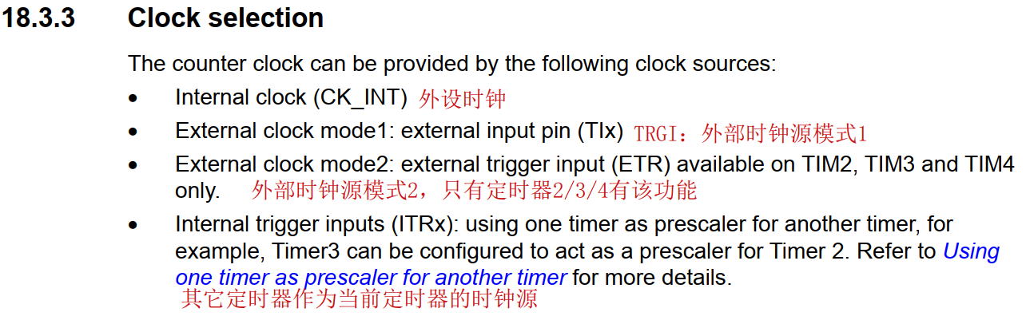

### 外设时钟配置

想要外设时钟工作：

1. 配置TIMx_SMCR寄存器的SMS与ECE即可；
2. 开启外设时钟

### 外部时钟源模式1

想要外部时钟源模式1工作：

第一步：配置TIMx_SMCR寄存器的SMS与ECE；

从第二步开始就需要根据不同的输入进行选择；

情况一：外部输入ETR

需要配置ETR边沿触发器、分频器、过滤器。

注意：需要配置IO口，IO口上还需要有个信号源。

情况二：ITRx作为输入源

需要配置一个前级定时器；选择ITRx的输入源；配置TRC的输入源为ITRx；配置TRC作为TRGI的输入源

情况三：TI1F_ED作为输入源

配置TI1这个的IO口；配置TI1的过滤器与边沿检测器；配置TRC的输入源为TI1F_ED；配置TRC作为TRGI的输入源

注意：需要配置IO口，IO口上还需要有个信号源。

情况四：TI1FP1作为输入源

配置TI1这个的IO口；配置TI1的过滤器与边沿检测器；配置TRGI的输入源为TI1FP1即可

注意：需要配置IO口，IO口上还需要有个信号源。

情况五：TI2FP2作为输入源

配置TI2这个的IO口；配置TI2的过滤器与边沿检测器；配置TRGI的输入源为TI2FP2即可

注意：需要配置IO口，IO口上还需要有个信号源。

### 外部时钟源模式2

想要外部时钟源模式2工作：

第一步：配置TIMx_SMCR寄存器的ECE；

第二步开始：需要配置ETR的边沿触发器、分频器、过滤器。

注意：需要配置IO口，IO口上还需要有个信号源。

## 通用定时器比较输出

## 通用定时器捕获输入